**Warzywna zapiekanka- kl. V**

**Składniki:**

1 cukinia

2 jajka

2 łyżki mąki

Przyprawy

Pomidor, papryka, szczypiorek

Ketchup z cukinii

Olej do smażenia

**Wykonanie:**

Cukinię pokroić wzdłuż na plastry średniej grubości.

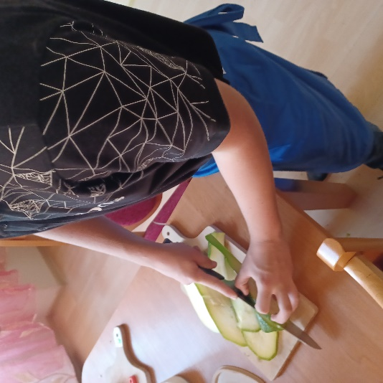

Wysmarować przyprawami: sól, pieprz, papryka.

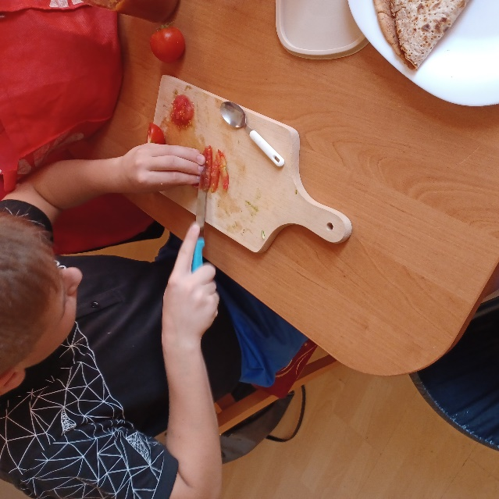

Każdy plaster obtoczyć w mące, następnie w roztrzepanym jajku i smażyć z obu stron na oleju (wcześniej rozgrzać olej na patelni). Sprawdzić widelcem czy cukinia jest miękka- jeśli tak wyjąć na talerz.

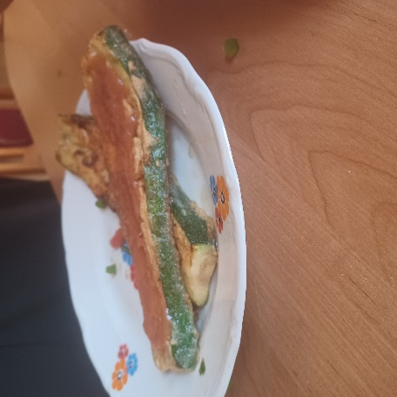

Usmażoną cukinię posmarować ketchupem; następnie położyć wcześniej pokrojone warzywa.

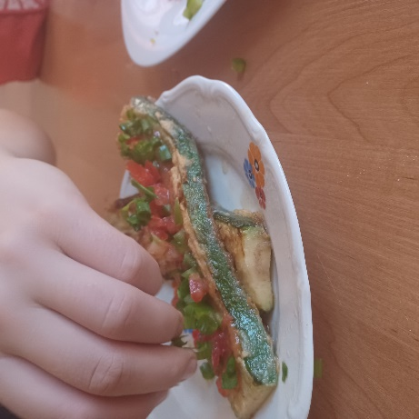

Smacznego!

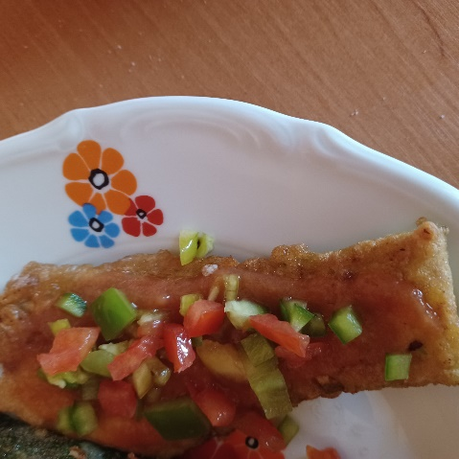

**Ketchup z cukinii (przygotowany wspólnie przez wszystkich uczestników konkursu- w słoiczki).**

1,5 kg cukinii- obrać i wydrążyć środek

3 cebule- posiekać, zasypać łyżką soli i odstawić by zmiękła (u nas wystarczyło na 20 minut).

Cukinie i cebulę gotować 20 minut mieszając co jakiś czas. Po tym czasie dodać 0.5 kg cukru, łyżeczkę pieprzu, łyżeczkę papryki ostrej i słodkiej, szklankę octu oraz 2,5 słoiczka przecieru pomidorowego.

Gotować aż wszystko zmięknie- około 10 minut.

Na koniec zmiksować blenderem, przelać do słoiczków i gotowe.

Gdyby był za rzadki można odparować gotując jeszcze trochę bez pokrywki.

